Образовательный маршрут

«В память о наших дедах и прадедах»
Современным мальчишкам и девчонкам много рассказывают о Великой Отечественной Войне, но патриотическое чувство не возникает само по себе. Это результат воспитания, который закладывается каждым родителем в своего ребенка.
Именно поэтому необходимо осветить для детей подвиг своего народа в годы Великой Отечественной Войны через призму истории своей семьи. Каждый год наша страна отмечает один из главных праздников - День Победы.
Уважаемые родители!
В преддверии такого прекрасного праздника, предлагаем вам, вместе со своим ребенком совершить путешествие по образовательному маршруту. Найти ответы на интересующие вопросы и подготовиться к предстоящему празднику, расширить и закрепить знания ваших детей о Великой Отечественной войне.
Помните, ребенок 3-4 лет может смотреть фильмы по 10 минут 2 раза в день, с перерывом между сеансами.
Понедельник. Шаг 1. Готовимся к 9 мая.

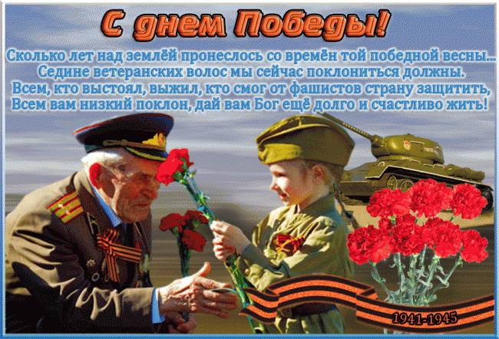
Рассмотрите картину и проведите с ребенком беседу о празднике, который отмечается 9 мая. Предварительно расспросите ребенка, что он сам знает об этом празднике. Примерные вопросы (Ты знаешь, какой праздник скоро будут отмечать по всей стране? Какой праздник отмечается 9 мая? Что ты знаешь о данном празднике, чему он посвящен? Кто такие ветераны?)
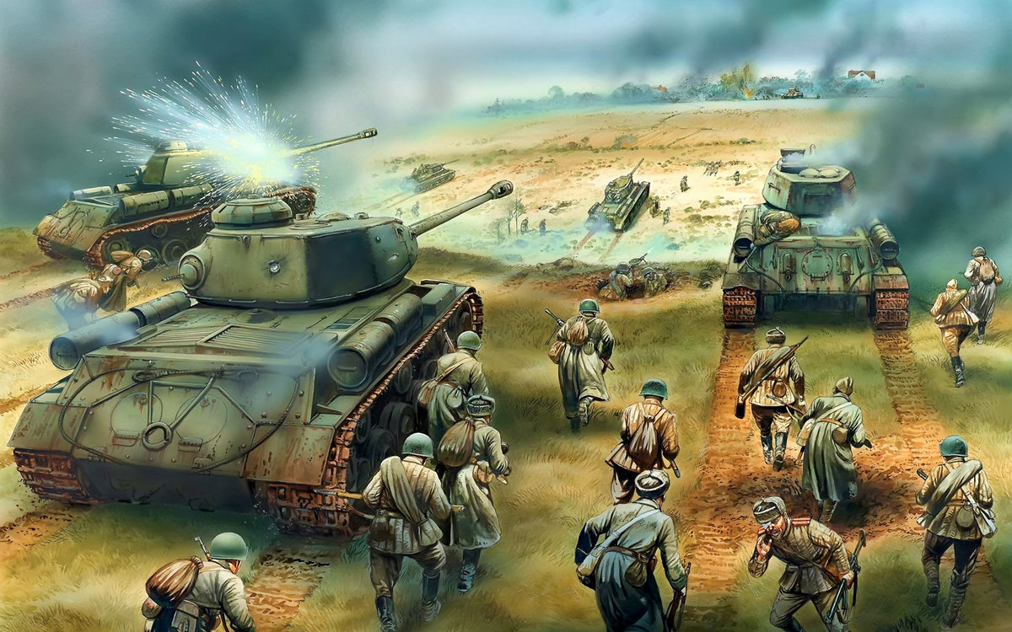

Можете посмотреть мультфильм про Великую отечественную войну.
Если ребенок заинтересовался , можете рассмотреть с ребенком Георгиевскую ленточку. Цвета ленточки выбраны неслучайно. Оранжевый цвет – цвет пламени, а черный – цвет дыма. Они служат нам напоминанием о страшных годах войны. А называется она Георгиевской, потому что на нее прикрепляли орден Георгия. Он давался за подвиги в военное время. В канун празднования Дня Победы каждый надевает себе на одежду Георгиевскую ленточку в знак памяти о героическом прошлом, выражая уважение к ветеранам.
https://goo.gl/Jp1lnD
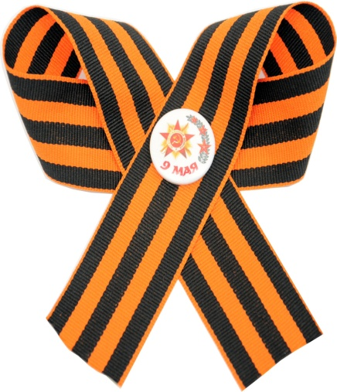
Предложите ребенку вместе с вами приготовить ленту для своего дедушки.

Вторник. Шаг 2. Родина - Мать зовет!
Вспомните, и расскажите о ваших родственниках, прошедших войну. Наверняка в вашей семье есть дедушки и бабушки, пережившие войну. Полистайте домашний фотоальбом. Покажите награды и семейные реликвии, если такие имеются. Постарайтесь ответить на вопросы, которые задаст ребенок. Можно посмотреть мультфильм совместного просмотра: “Василек”

Раскраски для детей:
http://detskie-raskraski.ru/raskraski-dlya-malchikov/raskraska-voyna

Но перед тем как приступить к раскраске, предлагаем вам сделать пальчиковую гимнастику вместе с ребенком, вот некоторые из них. https://kladraz.ru/blogs/elena-anatolevna-deinekina/palchikovaja-gimnastika.html

Среда. Шаг 3. “Вспомним о героях…”
Расскажите ребенку кто такой герой Советского Союза.
Если ребенок проявляет заинтересованность, расскажите биографию кого-либо из них. Привлекайте к диалогу и остальных членов семьи. Это позволит расширить кругозор ребенка, поддержать интересный разговор с ребенком и, конечно, повысит ваш авторитет
Посмотрите мультфильм «Солдатская сказка»

При возможности посетите памятник погибшим односельчанам (или посмотрите фотографии).
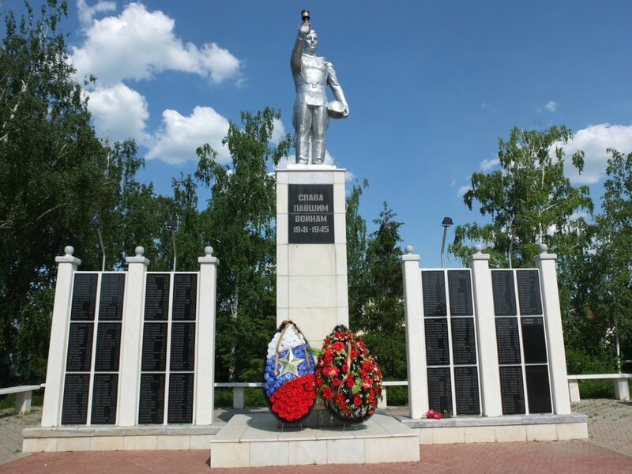
Четверг. Шаг 4. «Дети войны»

Продолжаем наше путешествие. Сегодня расскажите ребенку о детях войны.
Дети войны, чьи детские судьбы пересеклись с войной напрямую. Многие из них были настоящими героями. Среди защитников Родины были и дети. Дети, попавшие на фронт, или воевавшие в партизанских отрядах. Таких мальчишек-подростков называли «сыновьями полков». Они воевали наравне с взрослыми воинами и даже совершали подвиги.

Посмотрите фильм "Маленькие герои большой войны".
https://www.youtube.com/watch?v=IF4sPzj3NEg

Если ребенок заинтересовался , можете прочитать ребенку повесть В. Катаева "Сын полка" (в сокращении )
http://briefly.ru/kataev/syn_polka/

Пятница. Шаг 5 «Парад победы»

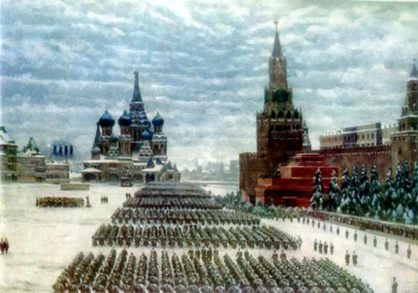

Война, которую назвали Великой Отечественной, закончилась в мае 1945 года. А в июне того же года на Красной площади в Москве состоялся Парад Победы. Воины-победители торжественно прошли по площади и бросили на землю знамёна побеждённых фашистов. Это был Великий день. Предлагаю Вам ссылку, по которой можно посмотреть парад Победы 1945 года:
https://www.youtube.com/watch?v=RyKipGtehEE

С детьми также можно прочитать и выучить краткий отрывок стихотворение посвященное ко Дню Победы:
http://mshishova.ru/stixi-ko-dnyu-pobedy-dlya-detej/
посмотреть мультфильм

Суббота. Шаг 6. «Салют- символ победы»

Уважаемые родители, надеемся, что предыдущие вечера были очень интересны и полезны для детей и доставили вам массу удовольствий.

А сегодня предлагаю вместе с детьми прослушать речь Левитана о капитуляции Германии. 9 мая
https://www.youtube.com/watch?v=14mcZ_XY8xs
Майский день 1945-го. Знакомые и незнакомые люди обнимали друг друга, дарили цветы, пели и танцевали прямо на улицах. Казалось, впервые миллионы взрослых и детей подняли глаза к солнцу, впервые наслаждались красками, звуками, запахами жизни!
Это был общий праздник всего нашего народа, всего человечества. Это был праздник каждого человека. Потому что победа над фашизмом знаменовала победу над смертью, разума над безумием, счастья над страданием.
Посмотрите мультфильм "Салют"
https://www.youtube.com/watch?v=wJcwxVU17YE

Предложите детям нарисовать или сделать аппликацию « салют победы.»

Уважаемые родители!
Наше путешествие закончилось, я надеюсь, что оно было для Вас познавательным и интересным. Помогите Вашему малышу вырасти сильным и добродушным, любящим свою Родину!
Желаю Вам дальнейших успехов!

